SORTIE OPERA NATIONAL du RHIN et MEMORIAL TGV
Section FGRCF -Strasbourg - MARDI 28 AVRIL 2026
L’OPERA NATIONAL DU RHIN, Place Broglie est l’une des dernières salles à l’italienne en France (salle en rond sur plusieurs niveaux et balcons) pour permettre une immersion des spectateurs dans le spectacle et une qualité d’audition.  D’importants travaux sont nécessaires pour mettre le lieu aux normes, et la salle à l’italienne disparaitra sous sa forme actuelle.  Nous vous proposons une visite guidée et un historique du bâtiment et du théatre à l’italienne ainsi que les secrets et les coulisses de l’Opéra (loges, locaux techniques, salle, fosse …) inaccessibles en temps normal aux visiteurs.  ATTENTION : la direction de l’OPERA DU RHIN signale qu’il y a de nombreuses marches et escaliers sur le parcours | 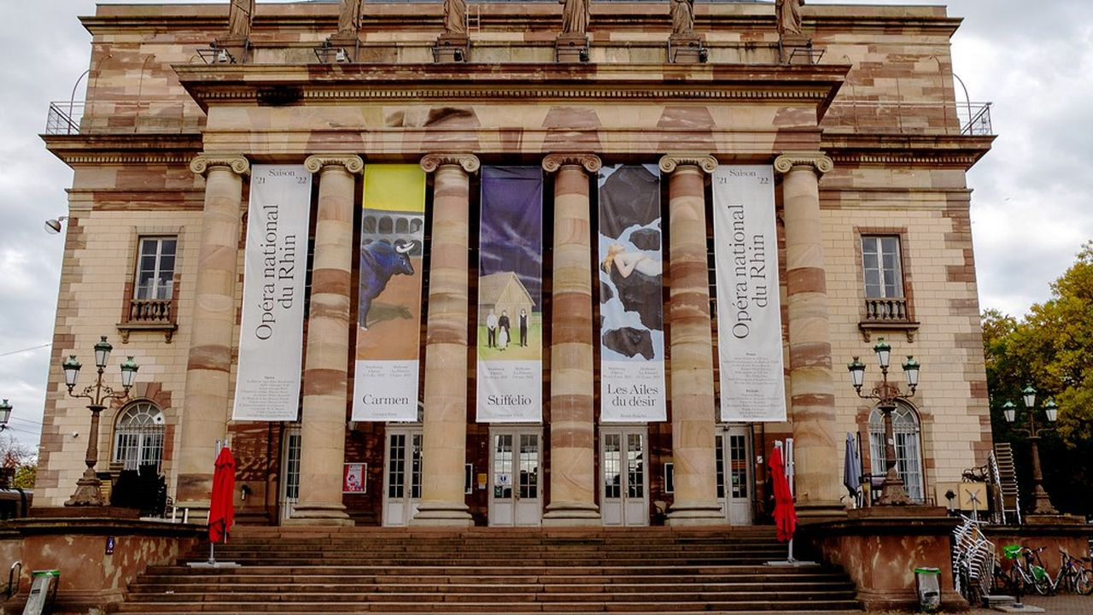
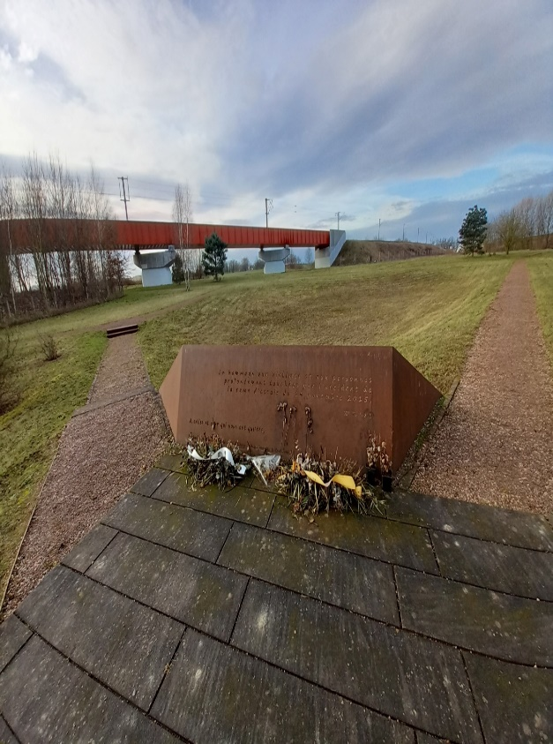 | Tous les cheminots ont été touchés par le tragique accident du TGV d’essai à ECKWERSHEIM en Novembre 2015. Un JARDIN DU SOUVENIR a été créé par la SNCF sur les lieux de la catastrophe. A l’occasion des 10 ans de l’accident, ce jardin a été nettoyé et remis en valeur fin 2025.  Nous vous proposons, après le repas pour ceux qui le souhaitent, de vous recueillir sur les lieux, facilement accessibles en bus de la CTS puis 20 mns environ à pied le long du canal.  Possibilité pour les non marcheurs de déplacement en voiture, parking à proximité du site ou covoiturage depuis l’arrêt de bus.  Possibilité au retour de quitter le bus à la gare de VENDENHEIM pour retour en TER dans différentes directions.  Nous signaler si vous avez un Badgéo ou si vous mettez votre voiture sur un P+R, nous économiserons un ticket AR de bus.
Prix : 40€ par personne
Inscription le plus tôt possible (places limitées) et AVANT le 10 AVRIL auprès de
Chantal KLEINKLAUS 2 rue des Châtaigniers – 67730 CHATENOIS accompagné du chèque correspondant (encaissé le 26 avril) Mail : chantal.kleinklaus@free.fr (06 51 74 11 89)

Renseignements Claude HUMMEL : fgrcfstbg@free.fr – jacques.anstett@orange.fr

INFORMATIONS CONCERNANT LA SORTIE

Rendez-vous devant l’escalier de l’OPERA NATIONAL DU RHIN – Place BROGLIE
(Tram C ou 15 mns à pied depuis la gare) à 10h .

Repas à midi au restaurant LE GRAND SHANGAI à coté de Homme de Fer : buffet à volonté avec wok et café ; boissons à la charge des participants.

Nous nous rendrons à pied à l’arrêt LES HALLES MARAIS VERT– Départ bus CTS ligne 71 à 14h10 ou 14h41 – Arrivée ECKWERSHEIM HIPPODROME à 14h41 ou 15h11.
Promenade jusqu’au mémorial et retour au bus CTS de 15h45 ou 16h17 ; possibilité de prendre un TER en gare de Vendenheim à partir de 16h ou 16h30.
---------------------------------------------------------------------
BULLETIN d’INSCRIPTION

Veuillez trouver ci-joint un chèque de …………………€ correspondant à l’inscription de …….. personnes à la sortie organisée par la section de Strasbourg de la FGRCF le 28 AVRIL 2026

Nom : ……………………………………………Prénom : …………………......

Adresse :

Tél : …………………………….. Email : …………………………………………….

A compléter : (cocher la mention utile)

Nous avons une carte BADGEO

Nous mettrons notre voiture dans un P+R et recevrons donc un billet de circulation illimité sur la CTS pour 7 personnes

Nous avons besoin d’un billet de bus/tram AR

